T.C.
ATATÜRK ÜNİVERSİTESİ
TOPLUMSAL DUYARLILIK PROJELERİ UYGULAMA VE ARAŞTIRMA MERKEZİ

“Sağlıkçılara Şiddete Hayır ' Şiddet Varsa Sağlık Yok' ”
Proje Kodu: 626A763349F90
SONUÇ RAPORU

Proje Yürütücüsü:
Ahmet Han CEYLAN (Öğrenci)

Araştırmacılar:
Serpil ÖZMEN (Danışman)
Abdullah AKAY
Sedat ERÖZ
Berat ARIK
Erdem duman
Leyla EVRENK
Abdulsamet KOÇ
Mayıs, 2022
ERZURUM
İÇİNDEKİLER
Önsöz 2
Özet 3
Abstract (İSTEĞE BAĞLIDIR. DİLERSENİZ DOLDURUNUZ.)………………………………4
Materyal ve Yöntem 5
Proje Uygulamasına Ait Görseller 7
Sonuçlar 20

ÖNSÖZ
Şiddet, Dünya Sağlık Örgütü (DSÖ) tarafından “Kendine, bir başkasına, grup ya da topluluğa yönelik olarak ölüm, yaralama, ruhsal zedelenme, gelişimsel bozukluğa yol açabilecek ya da neden olacak şekilde fiziksel zorlama, güç kullanımı ya da tehdidinin amaçlı olarak uygulanması” olarak tanımlanmaktadır. İşyerinde şiddet ise “Çalışanın işiyle ilgili durumlar sırasında bir kişi veya kişiler tarafından istismar edildiği veya saldırıya uğradığı olaylar” olarak tanımlanmıştır. Sağlık kurumlarındaki şiddet de, “Hasta, hasta yakınları ya da diğer herhangi bir bireyden gelen, sağlık çalışanı için risk oluşturan; tehdit davranışı, sözel tehdit, fiziksel saldırı ve cinsel saldırıdan oluşan durum” olarak tanımlanmıştır. Son yıllarda tüm dünyada olduğu gibi Türkiye’de de şiddet olaylarında artış gözlenmektedir. Şiddet, yaş, cinsiyet, ırk, din, dil, eğitim düzeyi ayırt etmeksizin toplumdaki tüm bireyleri etkilemektedir. Tüm alanlarda şiddetin artış göstermesiyle birlikte, sağlık sektöründe yaşanan şiddet olaylarının önemli oranda artış gösterdiği, sağlık çalışanlarının işyerinde meydana gelen şiddet olaylarının en önemli hedefi ve kurbanı olduğu bir gerçektir. Dünya Sağlık Örgütü (WHO), Uluslararası Çalışma Örgütü (ILO) ve Uluslararası Hemşireler Birliği (ICN)’nin 2002 yılı “Sağlık Sektöründe İşyeri Şiddeti” başlıklı ortak raporuna göre; sağlık çalışanlarının %50’sinden fazlası, mesleklerini uyguladıkları her hangi bir zamanda şiddete maruz kaldıklarını bildirmektedir. Rapora göre, sağlık alanında hizmet verenler diğer iş alanlarında çalışanlara göre 16 kez daha fazla saldırıya uğramaktadırlar. Gardiyan, polis ve banka çalışanlarından daha fazla saldırıya uğradıkları belirlenen sağlık çalışanları arasında, hemşirelerin diğerlerine göre 3 kat daha fazla risk altında bulunduklarına da dikkat çekilmektedir. Şiddet, toplumda ve işyerlerinde bir halk sağlığı sorunudur ve meydana gelme sıklığı giderek artmaktadır. Hastaneler, belki de sağlık çalışanları için riskli ve tehlikeli birer ortama dönüşmektedir. Tüm bunlar yaşanırken, sağlık çalışanı işyerinde kendini güvende hissetmemektedir. Türkiye’de sağlık sektöründe son yıllarda yaşanan hızlı dönüşüm programları, yasal uygulamalardaki eksiklikler, bireysel nedenler, (Kadın çalışanlar, akıl hastalıkları, alkol-madde kullanan hastalar, kötü iletişim tarzları vb.) kurumsal nedenler (aydınlatma, 33 Sağlık Çalışanlarının ŞiddetAraştırması güvenlik, personel istihdamı, ekip içi iletişimi, yetersiz ortamlar vb.) şiddetin önlenmesinde ve çalışan güvenliğini sağlama konusunda eksikliklere sebep olmaktadır. Alınan tüm önlemlere rağmen, sağlık çalışanlarına yönelik şiddetin arttığı ve sağlık çalışanın şiddet yönünden risk altında olduğu gözlenmektedir. Bu sebeplerden dolayı; sağlıkçılara yönelik şiddetin ortadan kalkması için yasal düzenlemelerin yapılmasının yanında bu düzenlemelerin getirdiği haklar ve sorumluluklar konusunda sahip olunan farkındalık ve bilinç de büyük önem taşımaktadır.

ÖZET
" Sağlıkçılara Şiddete Hayır ' Şiddet Varsa Sağlık Yok'" projesi ile Narman ilçe merkezinde yaşayan insanlara sağlıkçılara yönelik uygulanan şiddet konusunda farkındalık gerçekleştirmeleri amaçlanmaktadır.
Son yıllarda tüm dünyada olduğu gibi Türkiye’de de şiddet olaylarında artış gözlenmektedir. Şiddet, yaş, cinsiyet, ırk, din, dil, eğitim düzeyi ayırt etmeksizin toplumdaki tüm bireyleri etkilemektedir. Tüm alanlarda şiddetin artış göstermesiyle birlikte, sağlık sektöründe yaşanan şiddet olaylarının önemli oranda artış gösterdiği, sağlık çalışanlarının işyerinde meydana gelen şiddet olaylarının en önemli hedefi ve kurbanı olduğu bir gerçektir. Dünya Sağlık Örgütü (WHO), Uluslararası Çalışma Örgütü (ILO) ve Uluslararası Hemşireler Birliği (ICN)’nin 2002 yılı “Sağlık Sektöründe İşyeri Şiddeti” başlıklı ortak raporuna göre; sağlık çalışanlarının %50’sinden fazlası, mesleklerini uyguladıkları her hangi bir zamanda şiddete maruz kaldıklarını bildirmektedir. Rapora göre, sağlık alanında hizmet verenler diğer iş alanlarında çalışanlara göre 16 kez daha fazla saldırıya uğramaktadırlar. Bu amaçla yapılacak farkındalık çalışmaları ile insanların bu konuya daha duyarlı yaklaşmaları hedeflenmektedir.
Bu proje Atatürk Üniversitesi Toplumsal Duyarlılık Projeleri tarafından desteklenmiştir.

Anahtar Kelimeler: Sağlık, Sağlıkçı, Şiddet, Farkındalık

MATERYAL VE YÖNTEM

Araştırmanın Türü
Bu çalışma bir Toplumsal Duyarlılık Projesi’dir.

Araştırmanın Yapıldığı Yer ve Zaman
Proje ekibi tarafından 26.05.2022 tarihinde Narman ilçe merkezinde gerçekleştirilmiştir.

Projenin Uygulanışı
Projenin uygulanması için gerekli materyaller, proje başvuru sürecinde belirlendiği gibi Erzurum’da bulunan Elit matbaasından sipariş verilmiştir. Bu kapsamda 1 adet Pankart ve 500 adet broşür ve karanfil teslim alınmıştır.
Projenin uygulanmadan önce proje ekibi ile danışmanımızın katılımı ile bir toplantı yapılmıştır. Proje çalışmalarının, Narman ilçe meydanında yürütülmesi kararlaştırılmıştır. Proje günü belediye ekiplerinin yardımıyla ilçe meydanına çalışma masası ve proje materyalleri konularak çalışmalar başlatılmıştır. Proje alanının girişine ve gerekli bölümlere projenin Atatürk Üniversitesi Toplumsal Duyarlılık Projeleri tarafından desteklendiğini gösteren afişler asılmıştır.
Proje kapsamında açtığımız stanta gelen halkımıza sağlıkçıya yönelik şiddet konusunda kısa bilgilendirmeler yapğılmıştır. Ayrıca konu için bastırdığımız broşürler dağıtılmış ve akabinde karanfil verilmiştir.
Proje çalışmaları tamamlandıktan sonra projede alınan materyaller diğer öğrencilerin kullanımına sunulmak üzere okul idaresine teslim edilmiştir.

PROJE UYGULAMASINA AİT GÖRSELLER

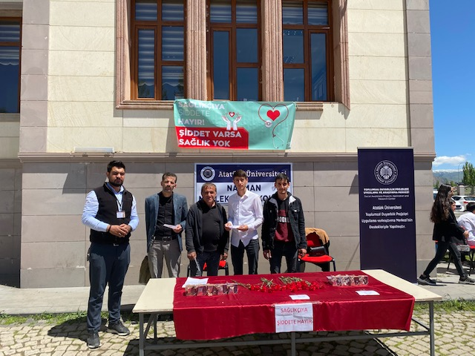

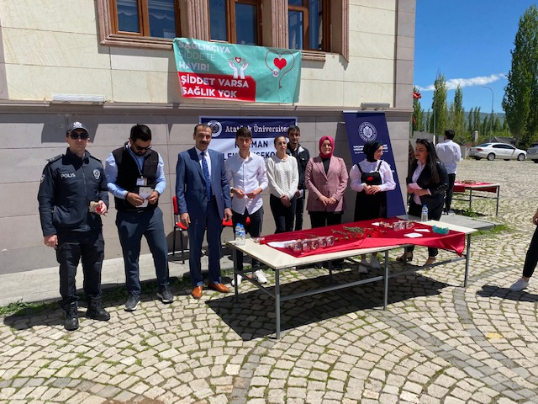

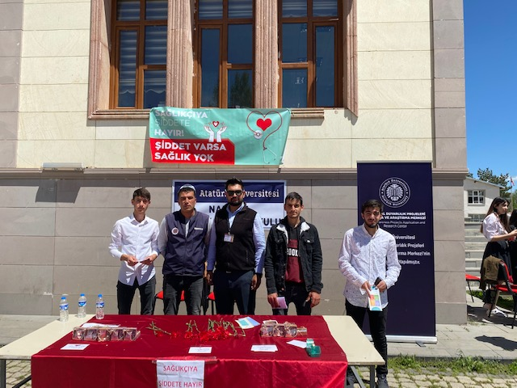

SONU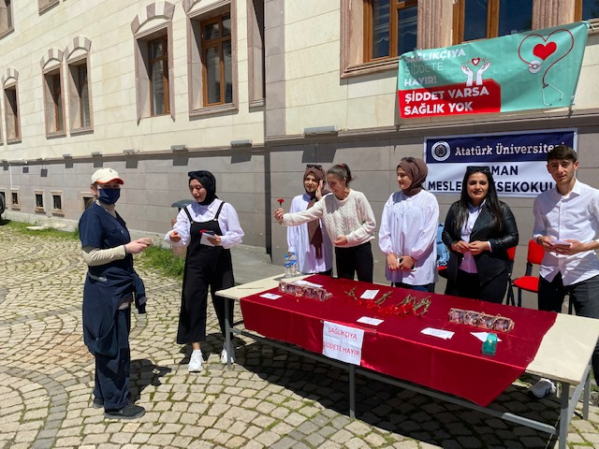

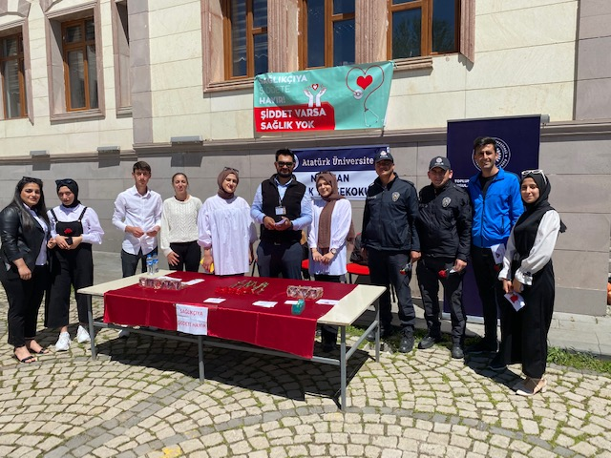

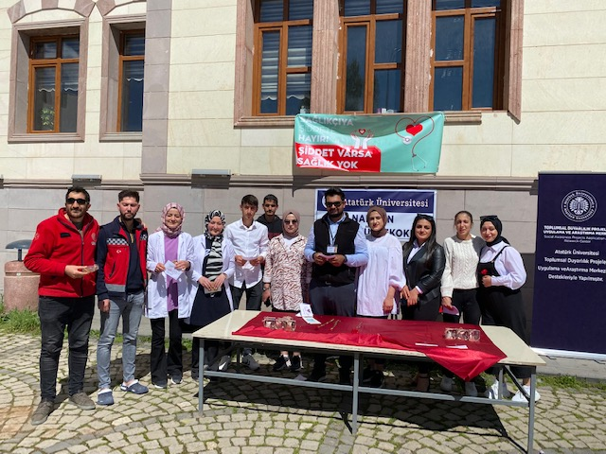

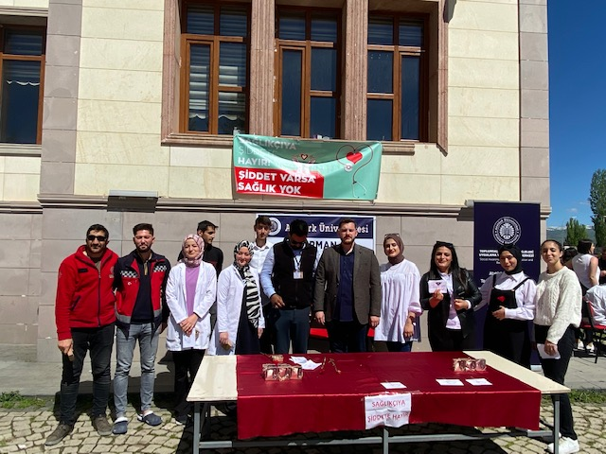

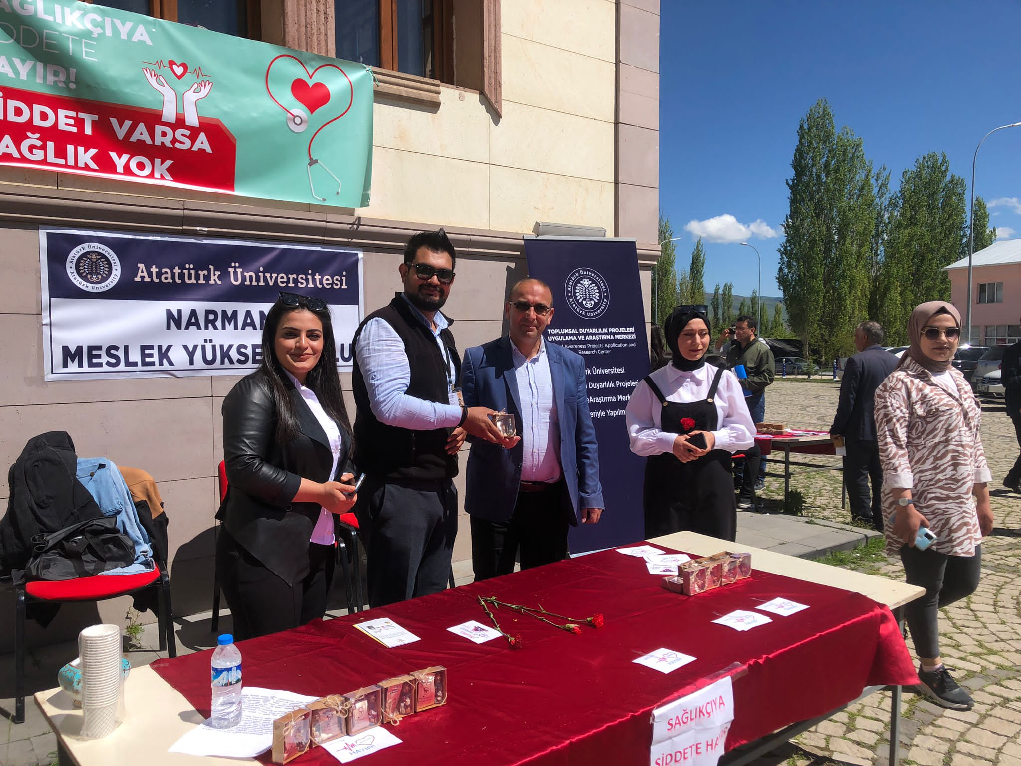

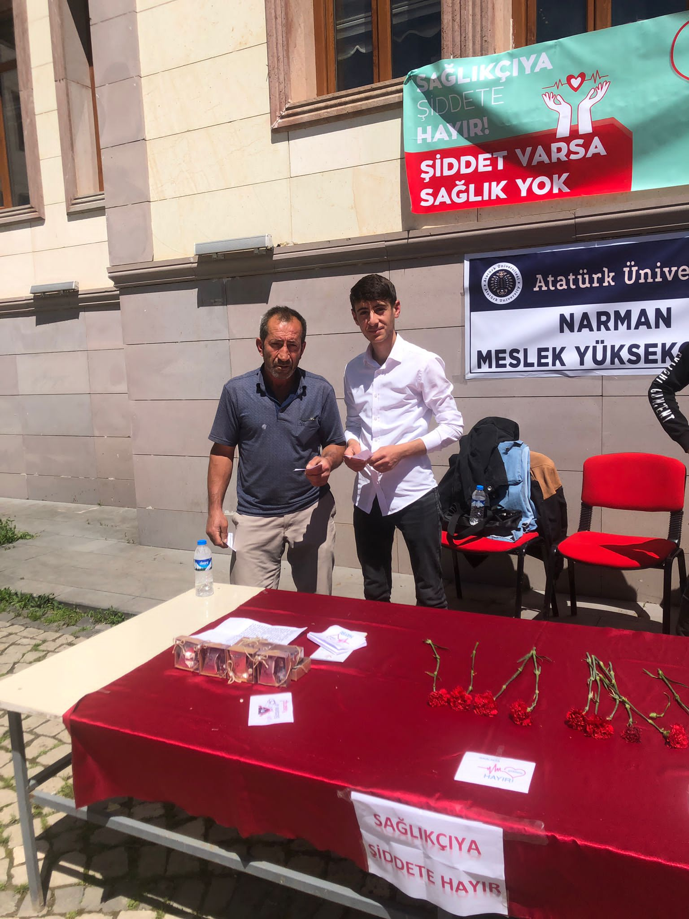

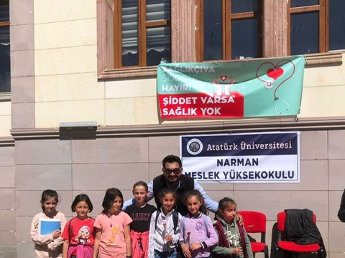

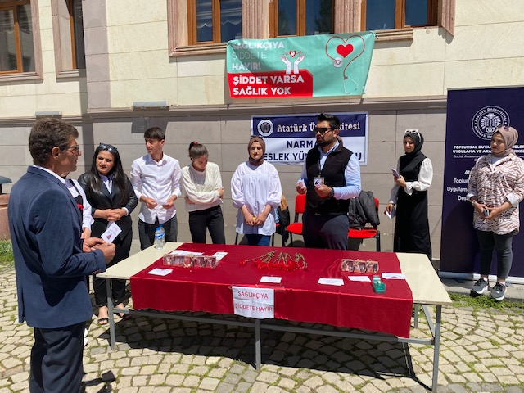

SONUÇLAR
Sağlık hizmetleri sunumunda sağlık çalışanlarının maruz kaldıkları şiddet olayları son yıllarda artış göstermektedir. Sağlık çalışanlarının birçok nedenle şiddete maruz kalmasıyla birlikte şiddetten etkilenme durumları ve boyutları da farklılaşmaktadır. Sağlıkta şiddetin önlenmesi amacıyla güvenlik, eleman yeterliliği, fiziki yapı ve donanım, iletişim, eğitim gibi konularda iyileştirmeler yapılması gerekirken, şiddete ilişkin yasal düzenlemelerinde yapılması gerekmektedir. Şiddetin cezai yaptırımlarıyla ilgili yasal düzenlemelerin uygulanması, şiddet mağduru sağlık çalışanına yeterli hukuki ve psikolojik desteğin sağlanması, sağlık çalışanlarının özverili çalışma koşullarına kamu spotlarında yer verilmesi,sağlık çalışanına yönelik şiddet olaylarının medya ve diğer iletişim araçları kullanılarak sağlık çalışanları ve hizmet alanları içeren çift yönlü bir bakış açısıyla verilmesi vb. şiddetin önlenmesine yönelik olarak sağlık sisteminde alınması gereken önerileri oluşturmaktadır. Sağlık çalışanlarının şiddeti önleme ve bu yönde duygu ve davranışlarını yönetme konusunda hizmet içi eğitimlerle bilgilendirilmesi, sağlık kurumlarında fiziki yapı ve donanımla ilgili gerekli düzenlemelerin yapılması, hastane süreçleri (hasta yatış- taburculuk-tanı/tedavi vb.), hastane kuralları gibi konularda sağlık hizmeti alanların bilgilendirilmesi sağlık kurumlarına yönelik alınacak önlemler arasında sıralanırken, sağlık çalışanlarının maruz kaldıkları şiddet olayını raporlamalarının sağlanması, sağlık ekibi üyelerinin aralarında yaşadıkları rol belirsizliğinin giderilerek her ekip üyesinin kendi iş tanımları dışındaki işlerden sorumlu tutulmaması ve sağlık çalışanlarının eğitiminde şiddet ve önleme konularına yönelik derslere yer verilmesi de sağlık çalışanlarına ilişkin olarak alınacak önlemler şeklinde önerilebilir.
Projemizi destekleyerek Narman ilçe halkı için çok önemli bir farkındalık ortamı sağladığından dolayı Atatürk Üniversitesi Toplumsal Duyarlılık Projeleri Uygulama ve Merkezi’ne teşekkür ederiz.

